Додаток
до рішення Київської міської ради
від _____________ № _____________
План-схема
до дозволу на розроблення проєкту землеустрою щодо відведення земельної ділянки

клопотання | від 17.02.2022 № 350155483
код земельної ділянки | 8000000000:91:122:0075
юридична/фізична особа | ПРИВАТНЕ АКЦІОНЕРНЕ ТОВАРИСТВО «БІАРС»
адреса земельної ділянки | м. Київ, р-н Шевченківський, вул. Ольжича, 29
вид землекористування | оренда
вид використання  земельної ділянки | для будівництва багатофункціонального житлового комплексу з вбудовано-прибудованими приміщеннями соціально-побутового призначення та паркінгом, експлуатації та обслуговування багатофункціонального житлового комплексу
орієнтовний розмір | 1,05 га
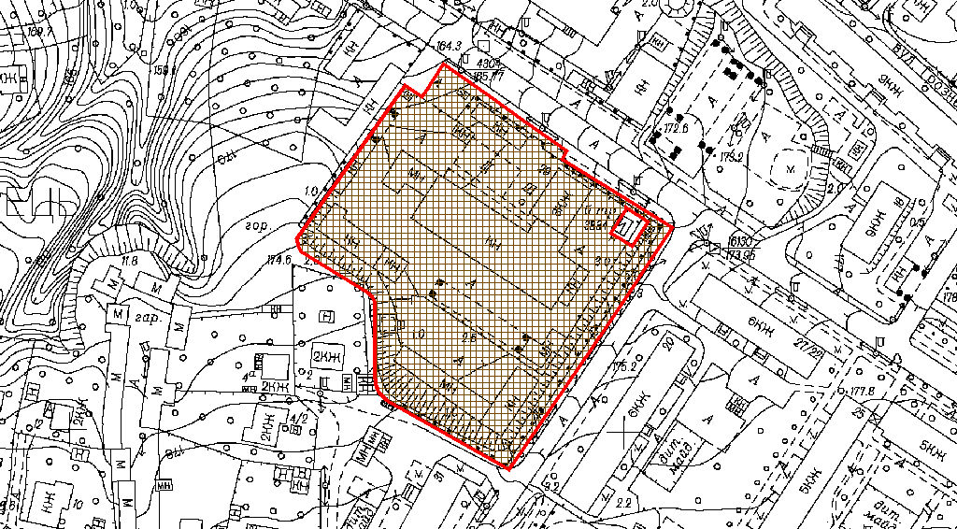
Київський міський голова | Віталій КЛИЧКО

Додаток
до рішення Київської міської ради
від _____________ № _____________
План-схема
до дозволу на розроблення проєкту землеустрою щодо відведення земельної ділянки

клопотання | від 17.02.2022 № 350155483
код земельної ділянки | 8000000000:91:122:0075
юридична/фізична особа | ПРИВАТНЕ АКЦІОНЕРНЕ ТОВАРИСТВО «БІАРС»
адреса земельної ділянки | м. Київ, р-н Шевченківський, вул. Ольжича, 29
вид землекористування | оренда
вид користування земельної ділянки | для будівництва багатофункціонального житлового комплексу з вбудовано-прибудованими приміщеннями соціально-побутового призначення та паркінгом, експлуатації та обслуговування багатофункціонального житлового комплексу
орієнтовний розмір | 1,05 га

Директор Департаменту земельних ресурсів  виконавчого органу Київської міської ради  (Київської міської державної адміністрації) | Валентина ПЕЛИХ
Начальник третього відділу  управління землеустрою  Департаменту земельних ресурсів  виконавчого органу Київської міської ради  (Київської міської державної адміністрації) | Раїса ОЛЕЩЕНКО

